МИНОБРНАУКИ РОССИИ

Федеральное государственное бюджетное образовательное учреждение высшего образования

НИЖЕГОРОДСКИЙ ГОСУДАРСТВЕННЫЙ ТЕХНИЧЕСКИЙ

УНИВЕРСИТЕТ им. Р.Е.АЛЕКСЕЕВА

Институт радиоэлектроники и информационных технологий

Кафедра информатики и систем управления

Реализация пошаговых блок-схем алгоритмов

(наименование темы проекта или работы)

ПОЯСНИТЕЛЬНАЯ ЗАПИСКА

к лабораторной работе

(Отчет по лабораторной работе)

по дисциплине

Основы Информатики

(наименование дисциплины)

РУКОВОДИТЕЛЬ:

________________ Степаненко М. А.

(подпись) (фамилия, и.,о.)

СТУДЕНТ:

___ _____________ Панков А. А.

(подпись) (фамилия, и.,о.)

**Задание к выполнению лабораторной работы №2**

**“Реализация пошаговых блок-схем алгоритмов” по вариантам**

Вариант 15

Задания на лабораторную работу:

Подсчитать число латинских букв в данном тексте.

Цель работы: Составить блок схему алгоритма, написать алгоритм на языке Python.

Ход работы: Составил блок-схему, написал код программы для поиска латинских букв.

Блок-схема:

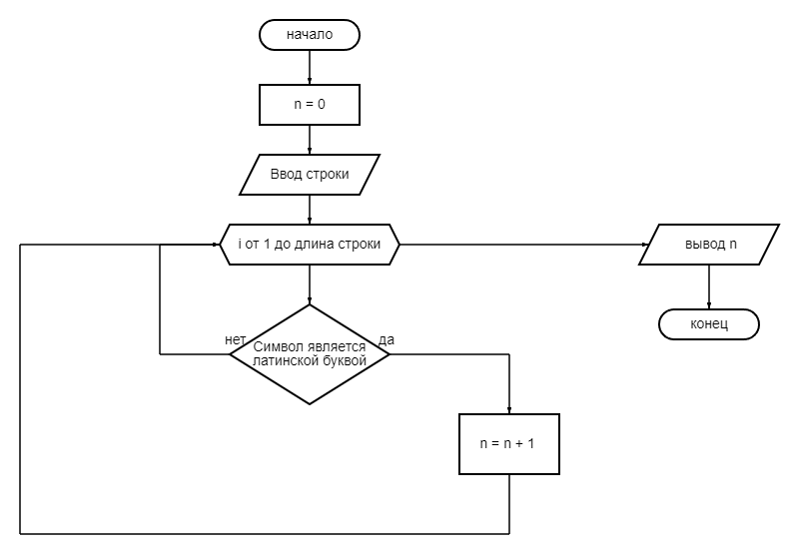

Код на языке Python:

n = 0

s = input()

for i in range(len(s)):

if (ord(s[i]) > 64 and ord(s[i])< 91) or (ord(s[i]) > 96 and ord(s[i]) < 123):

n += 1

print(n)

Вывод: Составил блок-схему алгоритма, написал алгоритм на языке Python.